Мастерская юного дизайнера
Занятие 1группа –14. 04.03.2020, 2 группа – 16.04.2020
Тема занятия «Элементы архитектуры и стиля»
- Повторение.
Задание прошлого урока: «Рассмотрите особенности дорического и ионического стилей». Наверняка, ваше внимание было обращено, прежде всего, на те виды зданий, различие которых отчетливее всего выступает в колоннах.
Цель занятия: рассмотреть самые характерные признаки различных видов колонн античного стиля архитектуры.
Задание: 1. Воспользуйтесь толковым словарем и познакомьтесь с понятиями, запишите их.
Ордер
Колонна
Стилобат

Кариатида

Каннелюра
Задание: 2. Познакомьтесь с характерными признаками различных видов колонн античного стиля архитектуры.
Самыми известными ордерами колонн являются дорический, ионический и коринфский, выше которых по архитектонической красоте и целесообразности ничего не было изобретено ни до, ни после них.
Основные пункты, играющие роль, касаются отношений высоты колонн к их толщине, различных видов базы и капители и, наконец, большего или меньшего расстояния между колоннами. Что касается первого пункта, то колонна кажется неуклюжей и придавленной, если не достигает высоты в четыре раза большей, чем ее диаметр; если же ее высота превышает диаметр в десять раз, то она представляется глазу слишком тонкой и стройной, чтобы целесообразно выполнять свое назначение опор. С этим тесно связано расстояние колонн друг от друга, ибо если хотят, чтобы колонны казались толще, то они должны быть поставлены ближе друг к другу; если же хотят, чтобы они выглядели тоньше и стройнее, то расстояния между ними могут быть большими. Столь же важно, имеет или не имеет колонна подставку, выше или ниже капитель, имеет ли она или не имеет украшений, так как в силу этого изменяется весь ее характер.
Относительно ствола существует правило, что он должен быть оставлен гладким и без всяких украшений. Не имея одинаковой толщины на всем своем протяжении, он кверху несколько уже, чем внизу и в середине, так что вследствие этого возникает утолщение, которое хотя почти и незаметно, но все же должно существовать. Колонна не должна выполнять никакой другой функции, кроме функции поддерживания, и, выполняя это назначение, она должна подниматься твердо, прямо и самостоятельно.
Различие дорического, ионического и коринфского ордеров колонн и стилей.
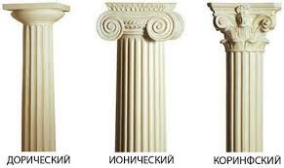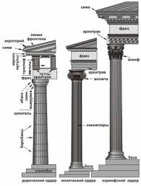
Дорический стиль.
Главными признаками дорического стиля являются прочность и твердость, подчиненные господству тяжести. Вследствие этих особенностей дорические колонны по сравнению с другими ордерами являются самыми широкими и низкими. Более древние колонны не выходят за пределы высоты, в шесть раз превышающей размер нижнего диаметра, а часто они только в четыре раза больше по высоте, чем их диаметр. Своей тяжеловесностью колонны раскрывают взору характер серьезной, простой, неприкрашенной мужественности.
Колонны почти повсюду не имеют базы, а стоят непосредственно на стилобате, капитель же образуется лишь из подушки и плиты. Ствол то оставлялся гладким, то каннелировался двадцатью желобками, которые в нижней трети часто были плоскими, а в верхней выдалбливались. Что же касается расстояния между колоннами, то в более древних памятниках оно достигает двукратной толщины колонны и лишь в немногих сооружениях колеблется между двумя и двумя с половиной диаметрами.
Ионический стиль. Если дорический стиль характеризуется приятной прочностью, то ионическая архитектура приобретает стройность, изящество и грациозность, хотя еще и простые по своему типу. Высота колонн колеблется между семикратным и десятикратным размером их нижнего диаметра. При больших промежутках колонны кажутся более стройными и вследствие этого тоньше, при более же узких промежутках они кажутся толще и ниже; архитектор во избежание чрезмерной тонкости или тяжеловесности вынужден в первом случае уменьшить высоту, а во втором ее увеличить. Поэтому если расстояние между колоннами больше трех диаметров, то высота колонны должна равняться только восьми диаметрам; напротив, эта высота должна быть восьми с половиной диаметров, если ширина промежутка — от двух с четвертью до трех диаметров. Если же колонны отстоят друг от друга лишь на два диаметра, то высота увеличивается, равняясь девяти с половиной диаметрам, и доходит даже до десяти при самом коротком расстоянии в полтора диаметра.
Дальнейшие различия между ионическим и дорическим стилями, следует видеть в том, что ионические колонны не поднимаются своими стволами непосредственно из фундамента подобно дорическим, а ставятся на многорасчлененном основании. Улиткообразные извивы у подушки обозначают конец колонны, которая могла бы подниматься еще выше, но, несмотря на возможность дальнейшего движения, извивается здесь в себе самой.
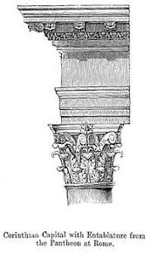 Коринфская колонна
Что касается коринфского стиля, то он удерживает основу ионического стиля, который, сохраняя такую же стройность, поднимается теперь до изысканного великолепия и развертывает необычайное богатство украшений и отделки. Коринфская колонна, правда, не превосходит ионическую по высоте. Хотя при одинаковом каннелировании ее высота обычно равняется лишь восьмикратной или девятикратной толщине нижней части колонны, но благодаря более высокой капители она кажется гораздо стройнее и богаче. Ибо высота капители равняется одному и одной восьмой нижнего диаметра и имеет на всех четырех углах более стройные волюты с подушкообразным извивом, между тем, как нижняя часть убрана акантовыми листьями.
Из других отличий коринфского стиля от ионического я только упомяну изящно изгибающиеся дугой модильоны, расположенные под венчающим карнизом, и мутулы, а также зубчики и консоль главного карниза.
Задание: 3. Рассмотрите колонны дорического, ионического и коринфского стилей. Чем они различаются? Подпишите названия стилей.
 | 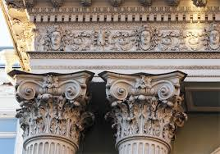
1. | 2
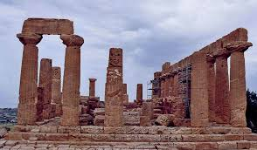 | 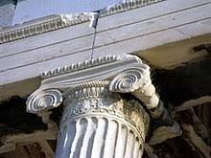
3. | 4
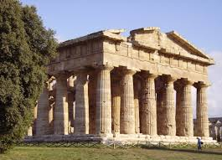 | 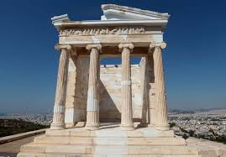
5 | 6

